
BỘ CÔNG THƯƠNG
TRƯỜNG ĐẠI HỌC CÔNG NGHIỆP TP HỒ CHÍ MINH
----------------------
Khoa: Công Nghệ Thông Tin


LAB3 REPORT

Student’s Name : Phạm Văn Hoàng
Student’s ID : dhcntt12C
Subject : Phát triển Hệ thống Tích hợp
Instructor : Dr. Trần Thị Minh Khoa
Faculty : Công Nghệ Thông Tin
Completed Date : 26/10/2020

NHẬN XÉT CỦA GIÁO VIÊN HƯỚNG DẪN

Điểm lab report:

Làm toàn bộ những bài tập TCP/ IP lab 3 tuần 3

Bài 1: Viết chương trình theo mô hình Client – Server sử dụng Socket ở chế độ có kết nối.
+Server làm nhiệm vụ đọc 1 kí tự số từ ‘0’ đến ‘9’
+Client sẽ nhập vào 1 ký tự, gửi qua Server, nhận kết quả trả về từ Server và thể hiện kết quả lên màn hình

Trước tiên Run class Server.java
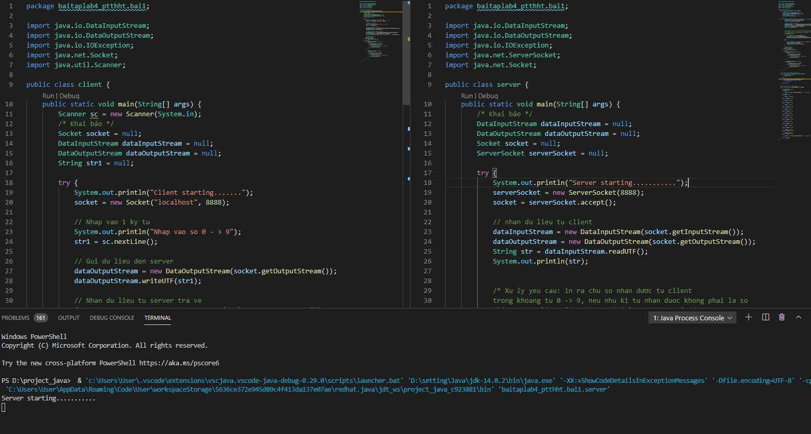

Sau đó Run class Client.java
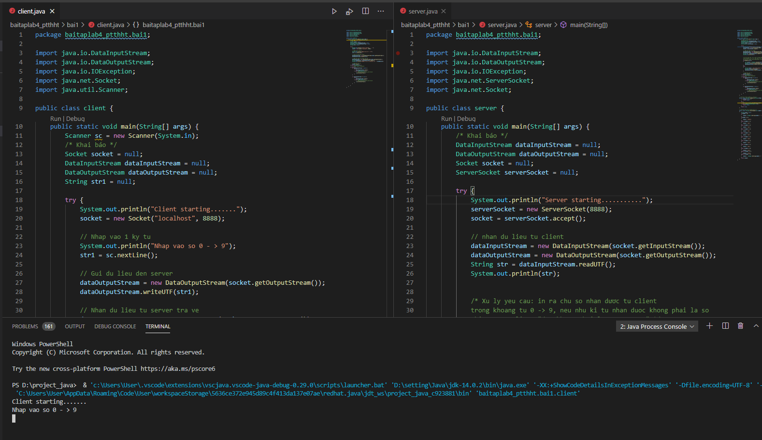

Tiếp theo đó, nhập vào 1 số trong khoảng từ 0 -> 9. Ví dụ nhập vào số 1
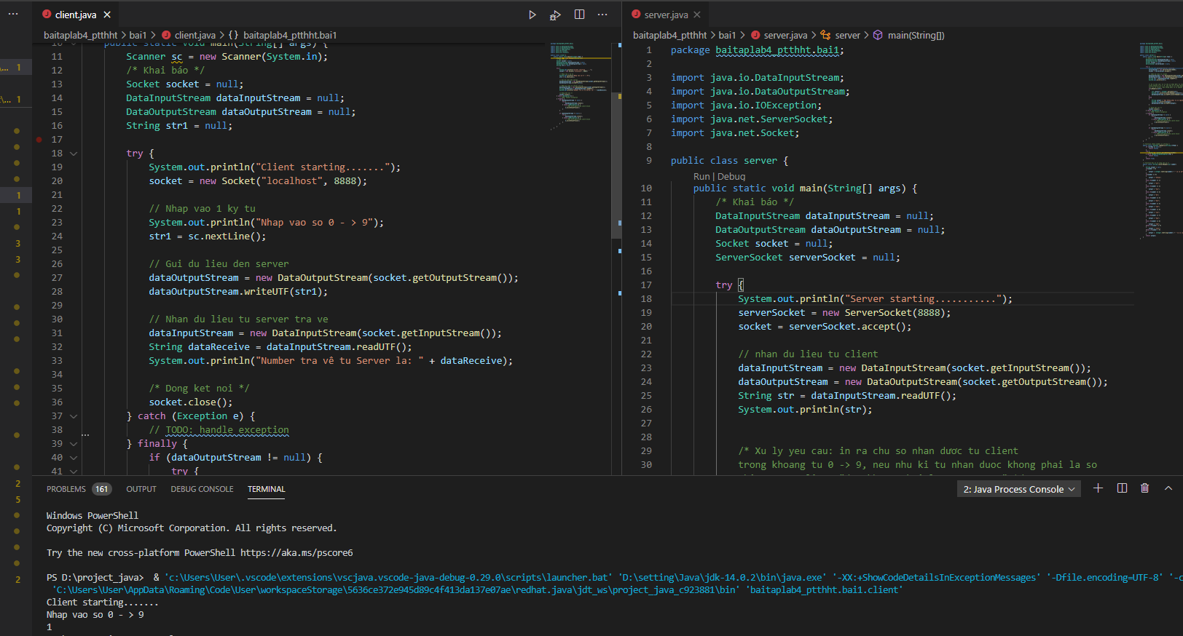

Mở cửa sổ console bên phía Server thấy nó sẽ xử lý kí tự số và chuyển về chữ
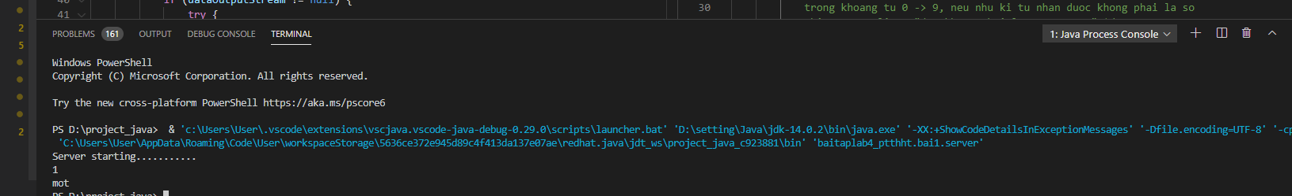

Và mở cửa sổ console bên phía Client sẽ thấy nó nhận được kết quả do phía Server xử lý gửi cho nó
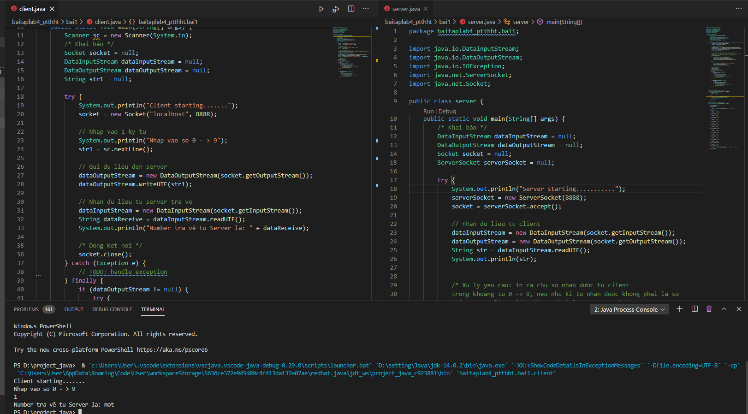

Bài 4: client gửi 1 chuỗi các số nguyên đến Server và yêu cầu tính tổng các số nguyên và gửi lại cho Client

Ví dụ: 4 5 6 8 9 15
Server sẽ trả lời. Tổng chuỗi vừa nhận là: 47

Trước tiên Run class Server.java
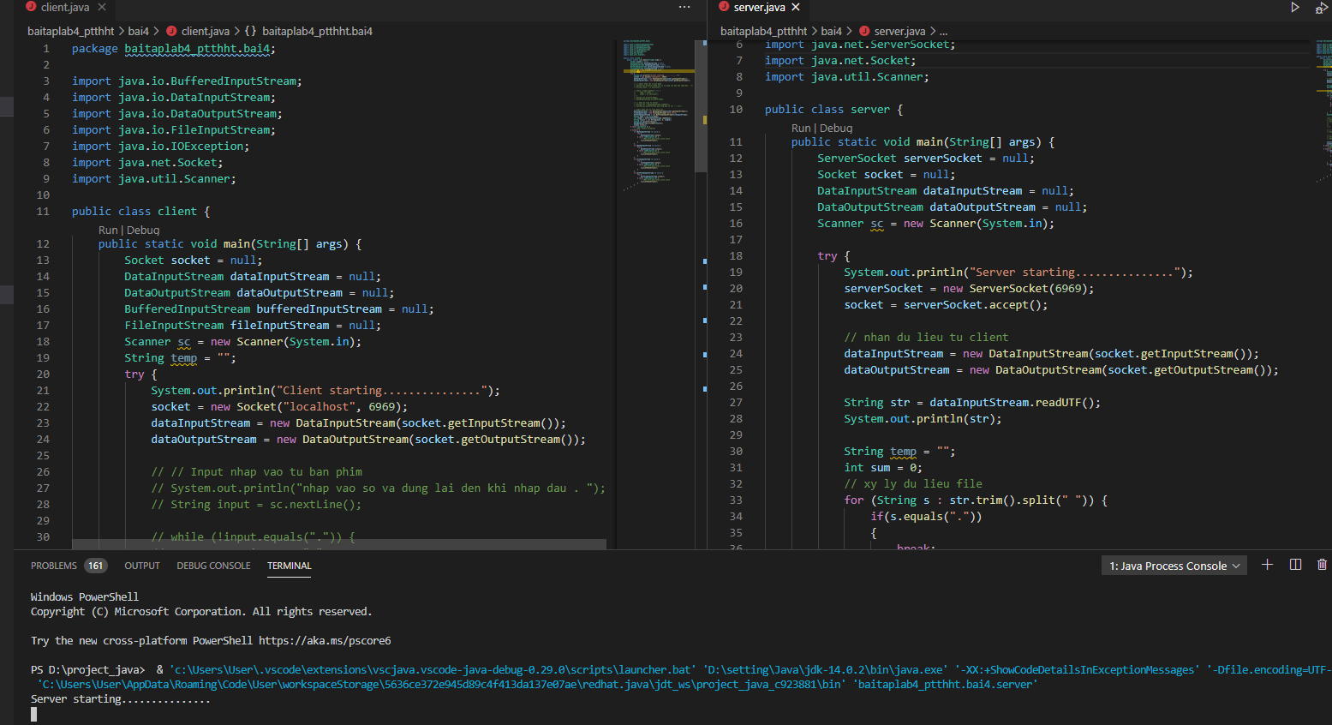

Đóng code Input nhận vào từ file data.txt và mở code Input nhập vào từ bàn phím bên phía Client, đóng code xử lí dữ liệu file và mở code xử lí dữ liệu nhập bên phía Server

Sau đó Run class Client.java
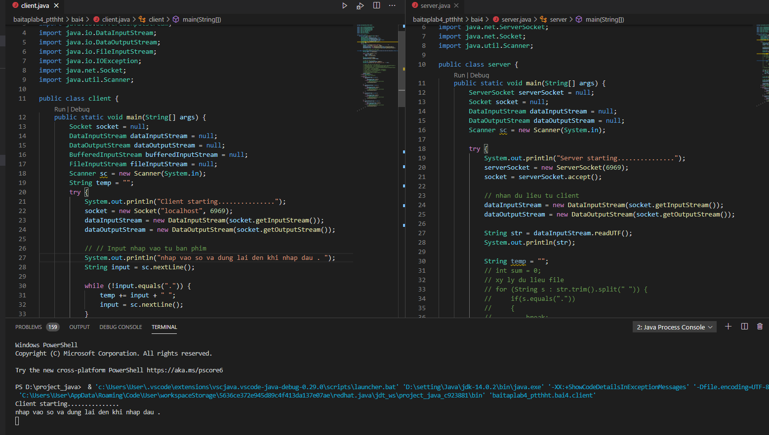

Nhập vào dãy số như ví dụ và nhập dấu “.” Để kết thúc
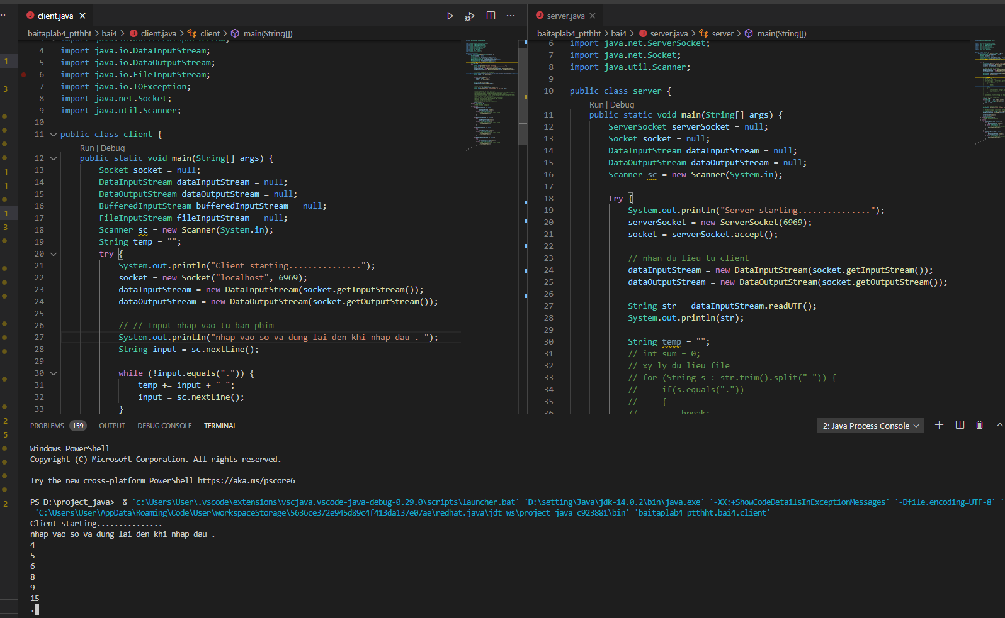

Kết quả nhận được từ phía server trả về tương tự kết quả trong ví dụ là 47
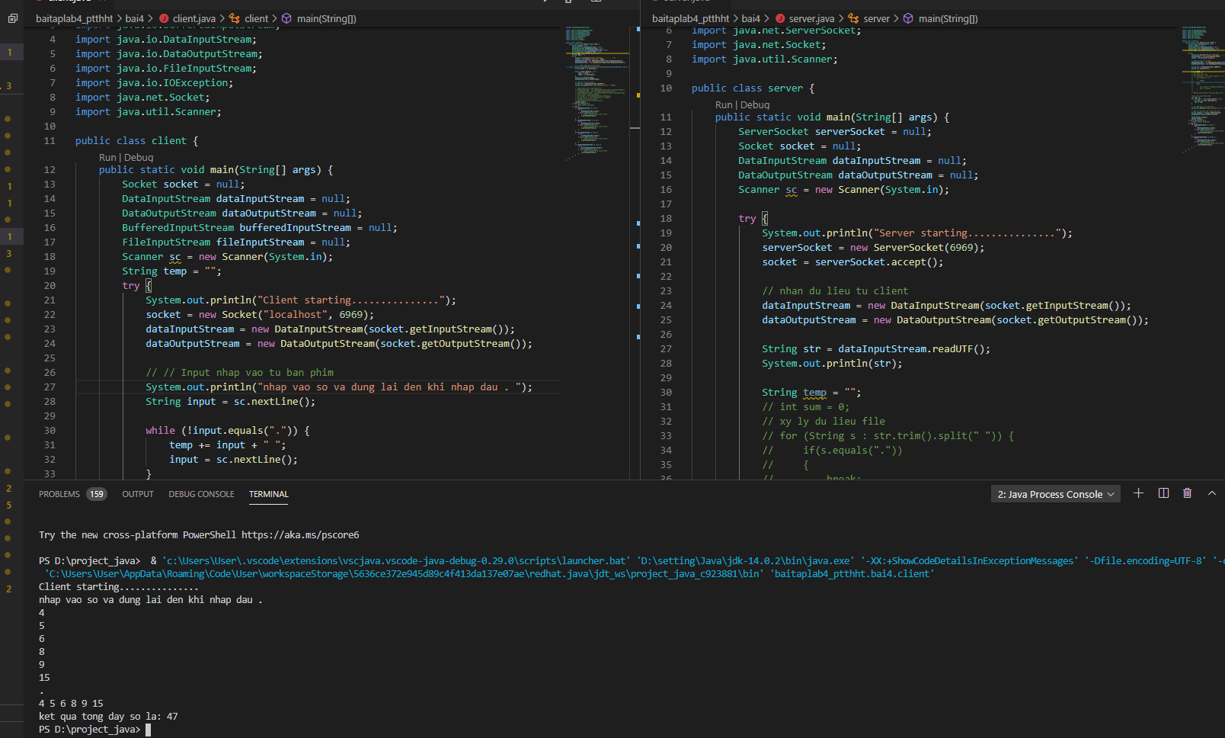

Console bên phía Server
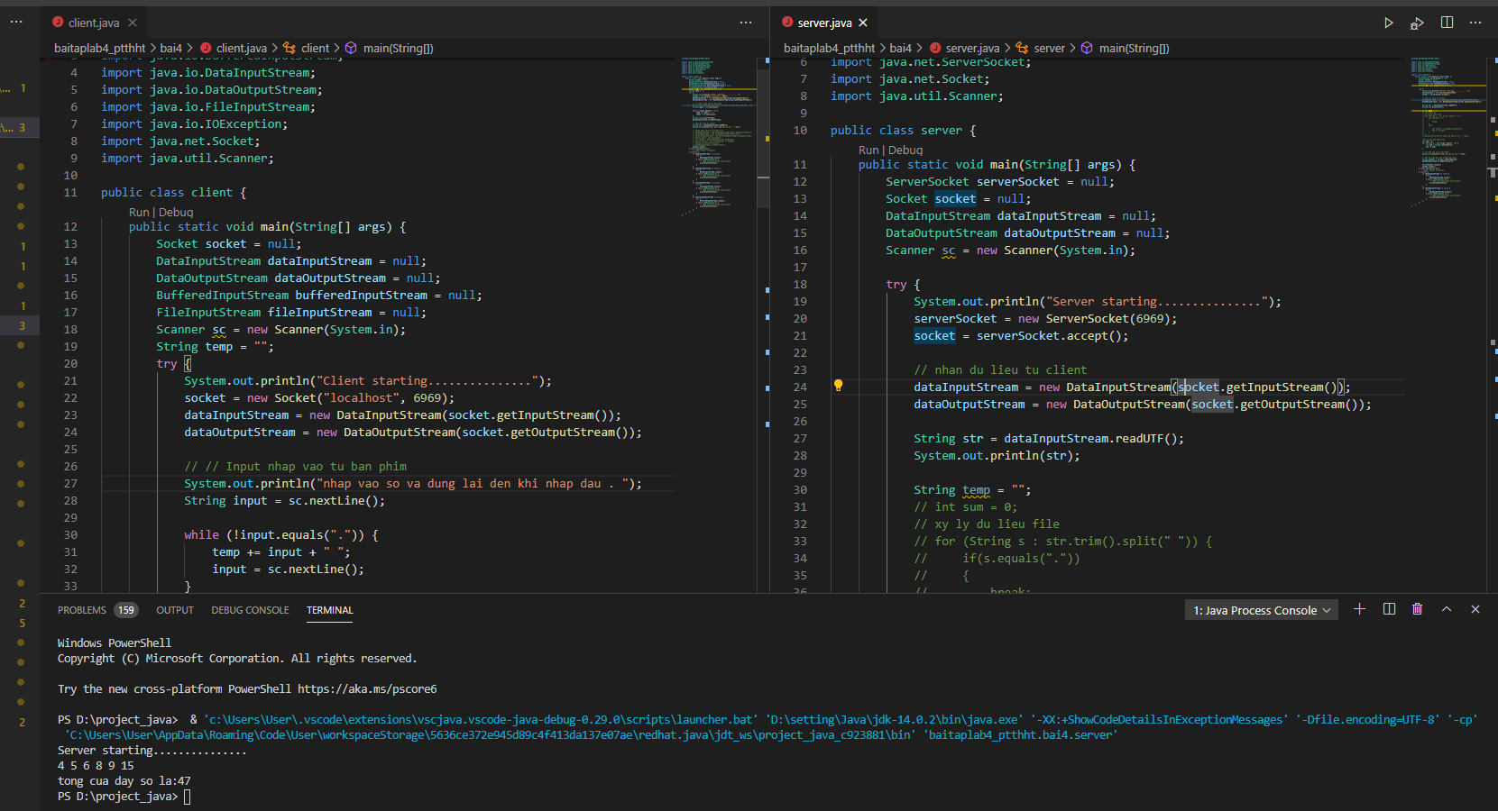

Xử lý dữ liệu từ file
Mở code Input nhận vào từ file data.txt và đóng code Input nhập vào từ bàn phím bên phía Client, mở code xử lí dữ liệu file và đóng code xử lí dữ liệu nhập bên phía Server
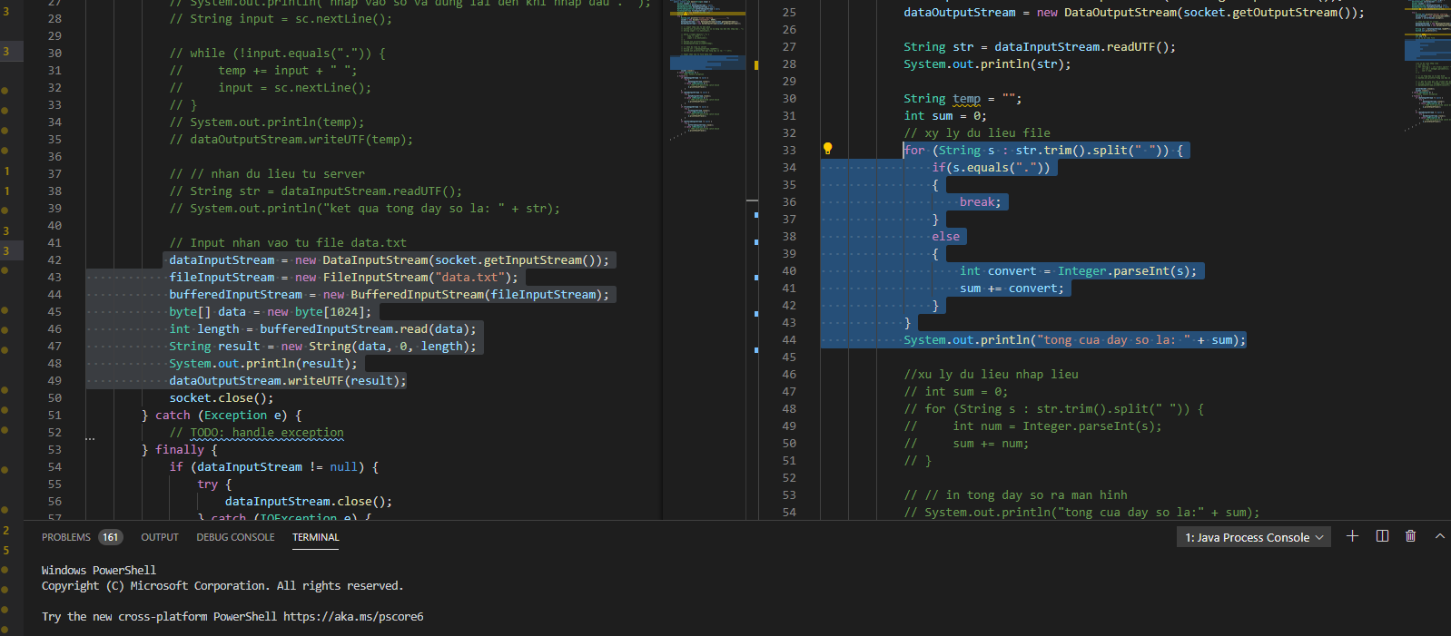

File data.txt
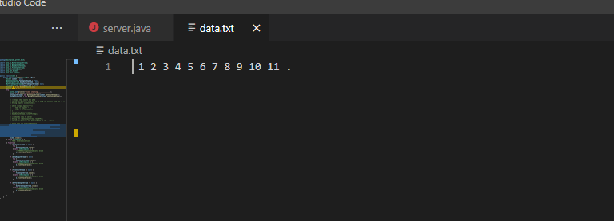

Client được Run và đọc file data.txt in ra màn hình dãy số
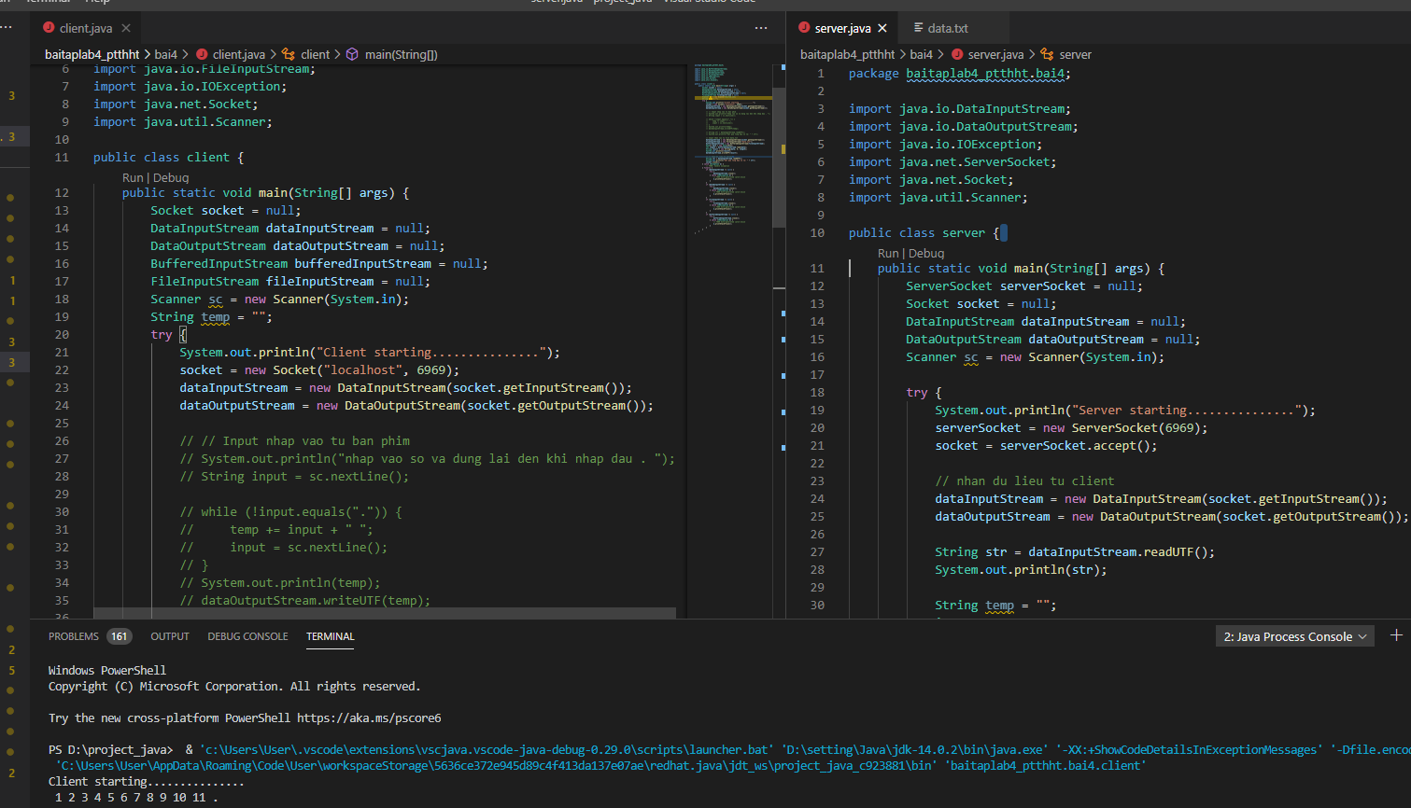

Console Server xử lý
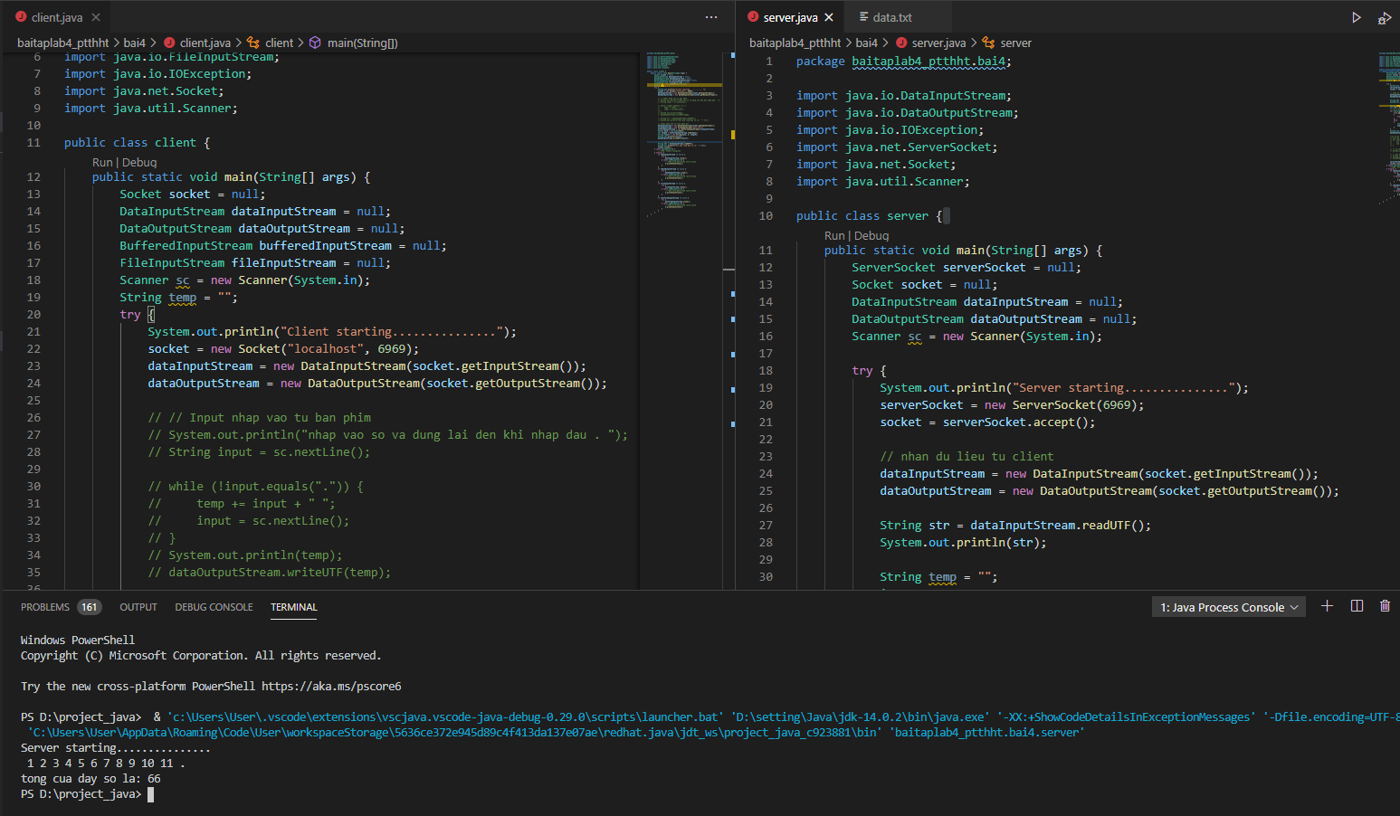

Console Client nhận tổng dãy số nhận được do Server xử lý và gửi lại
